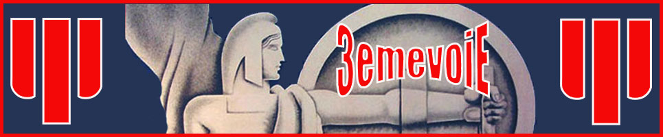

BULLETIN INTERNE NOVEMBRE

BUREAU POLITIQUE

Avant toute chose, 3ème Voie tient à exprimer sa peine suite au décès de Jérôme de la section Vendée, et sa solidarité dans cette épreuve avec sa famille, ses camarades et ses amis.

Nous avons résolu nos problèmes informatiques et internet et rattrapons le retard que nous avions pris, sur ce mois bien chargé en évènements.
Les affiches et les autocollants sont prêts, ils partent en impression cette semaine ! Encore un peu de patience…

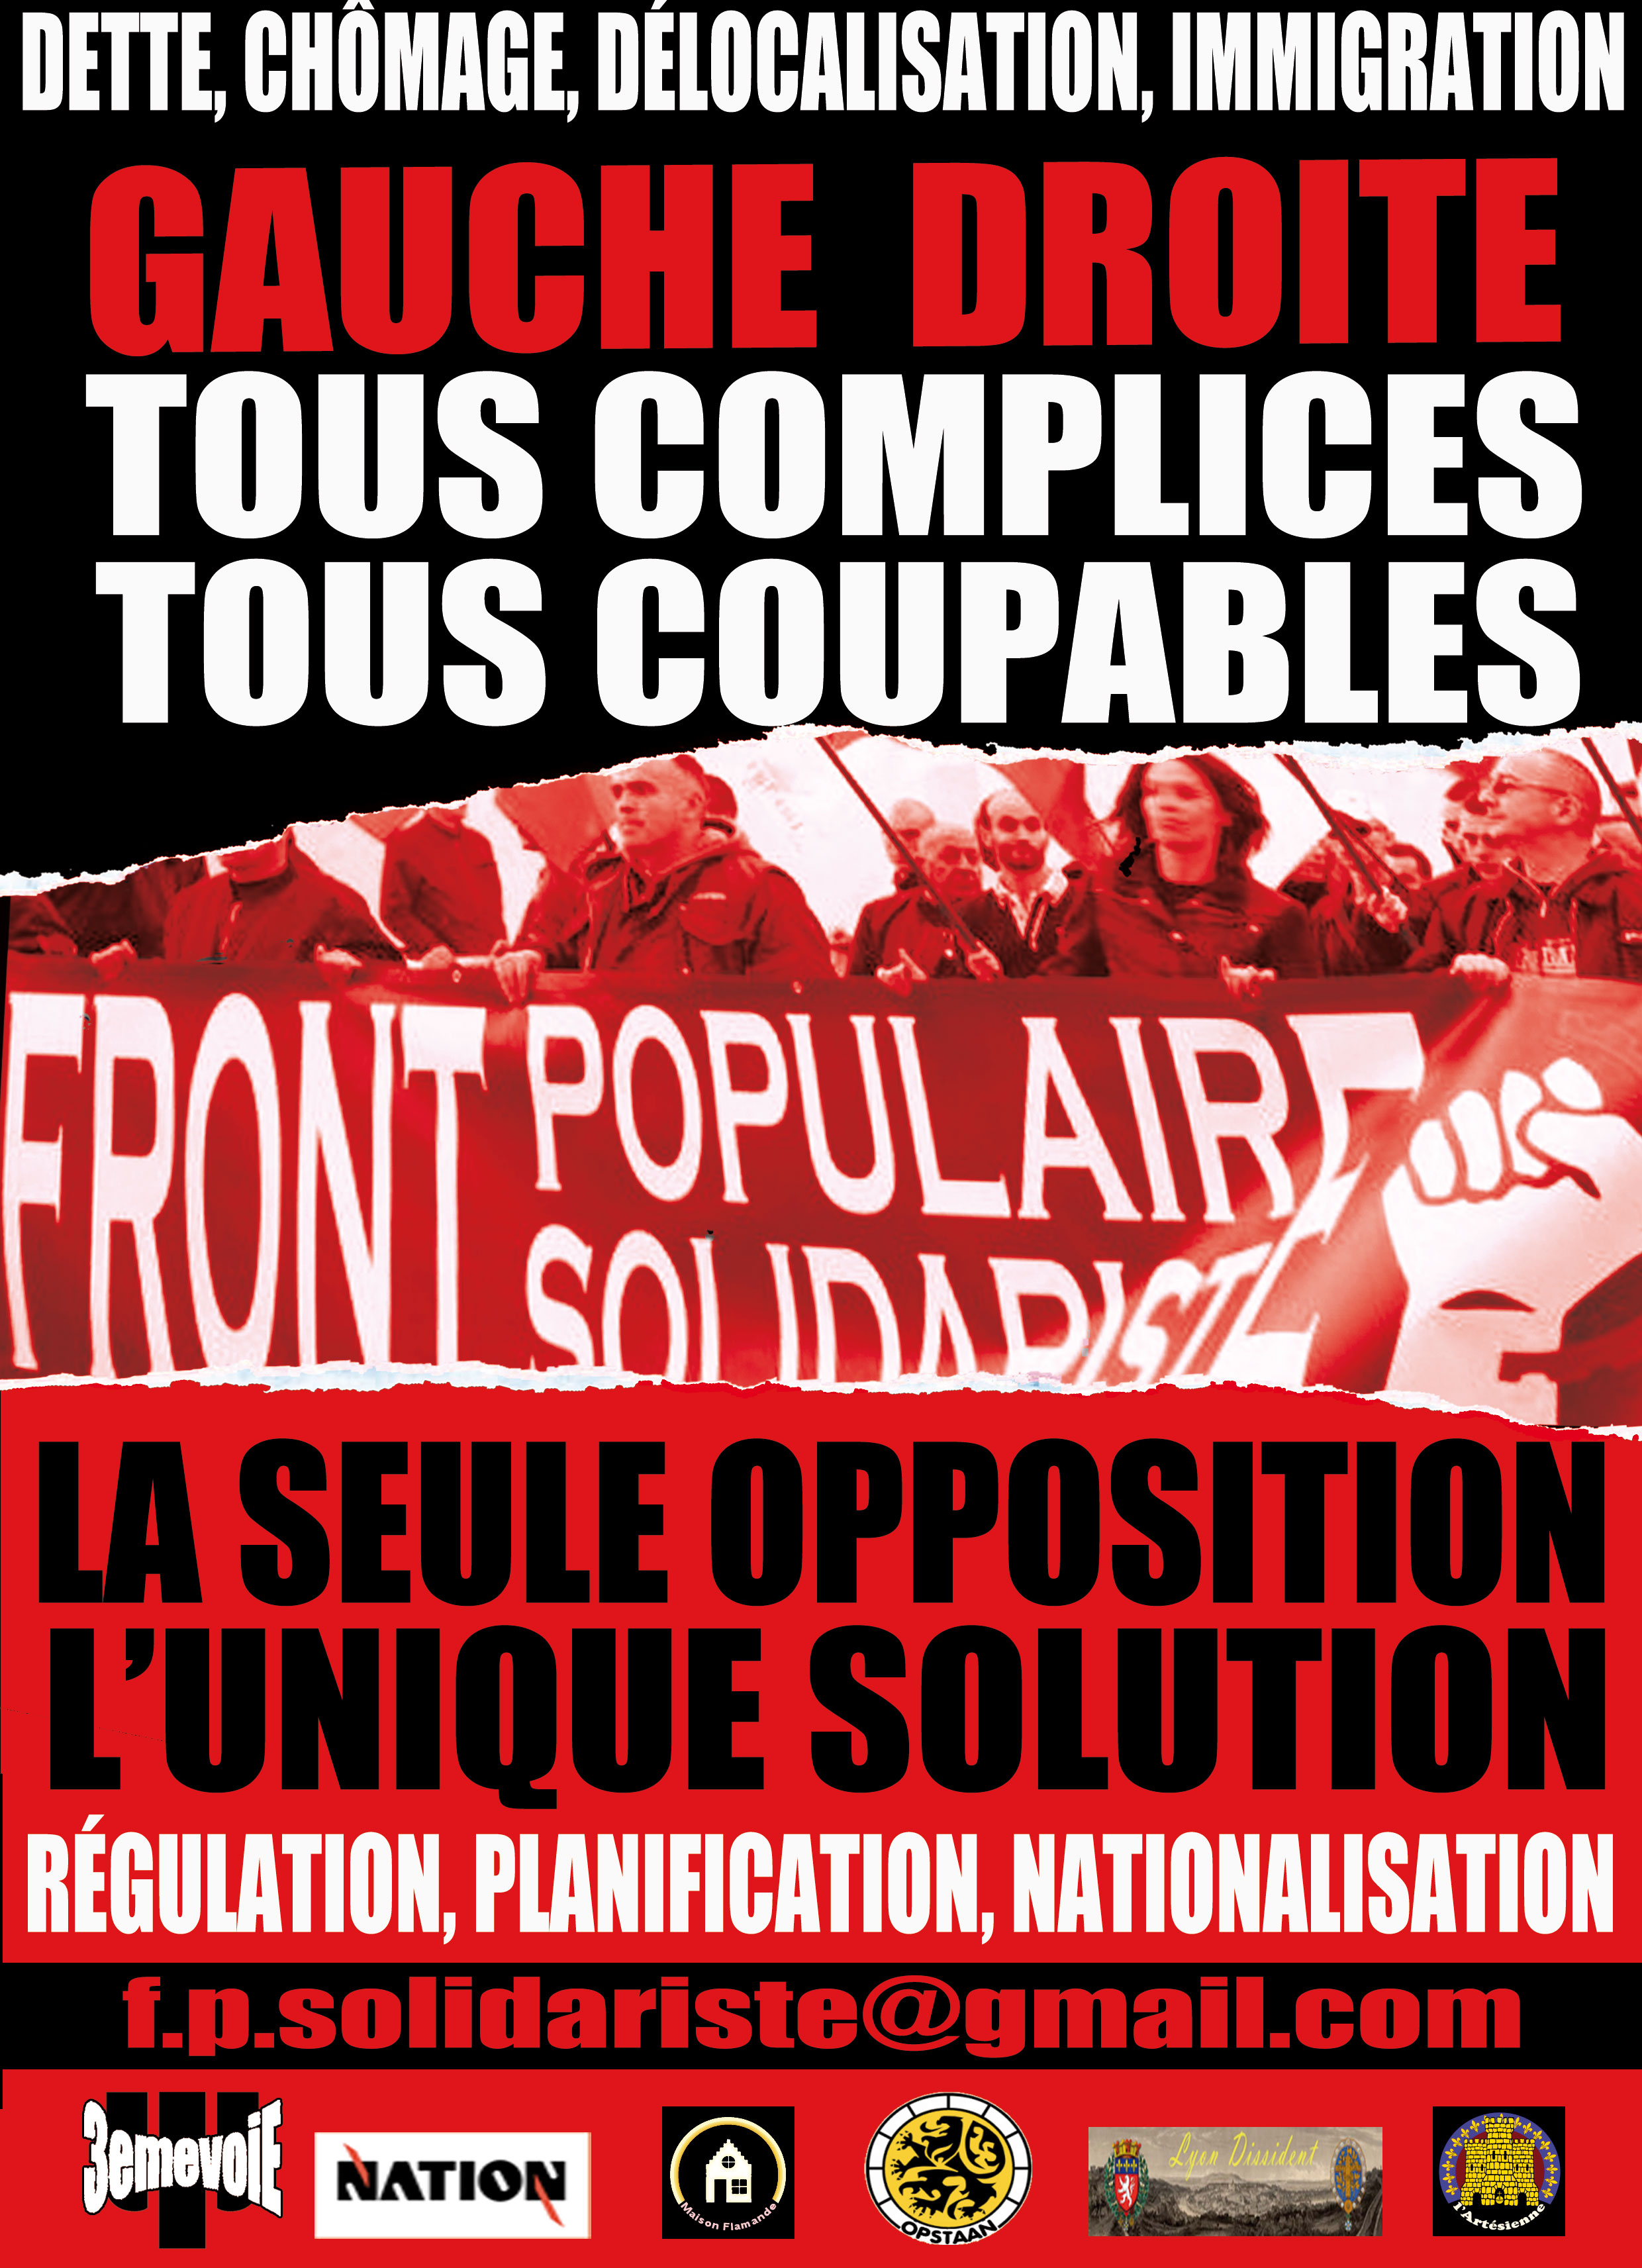
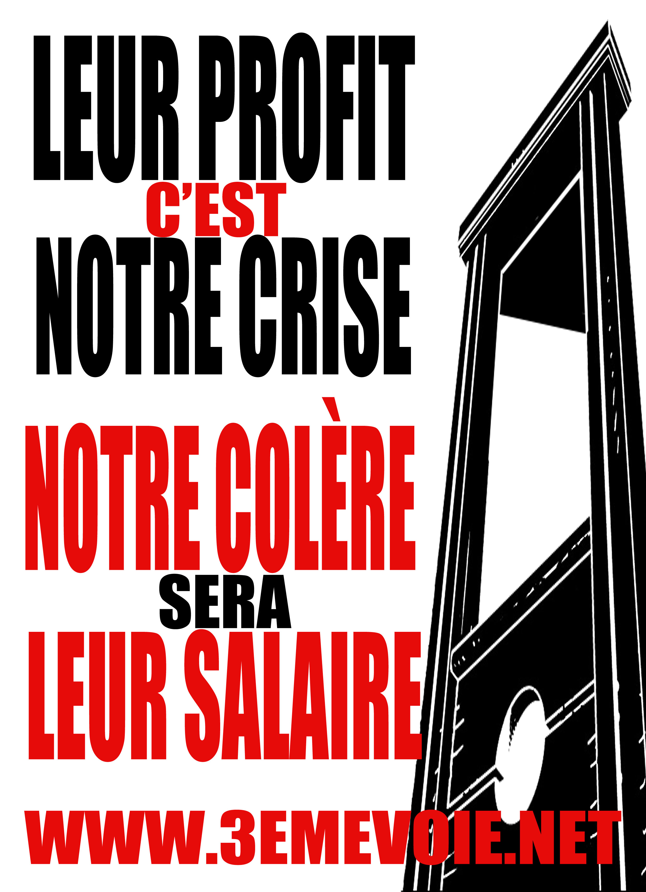

Une action de diffusion intensive de nos idées ce mois ci :

- le 11 Novembre, prise de parole à Synthèse Nationale aux côtés de G.Adinolfi et du représentant de Casapound.
- Le 12 Novembre, meeting à Madrid lors des journées de la dissidence organisées par le MSR espagnol.
- Le 26 Novembre, meeting à Montréal (Québec)
- Entrevues dans le journal « Le Soleil », auprès de la radio indépendantiste « Les fils de la liberté » et « Novopress Canada »
Création de deux nouvelles sections : Gard et Haute Vienne

Anniversaire des 4 ans du Local.

SECTION ALSACE

- Participation à l’assemblée générale d'un syndicat de travailleurs
- Recherche d'un local dans la région avoisinante (en attente de réponse)
- Prospection de nouveaux membres

SECTION ANGERS

Recrutement de nouveaux militants, et réunions…

SECTION BRETAGNE

Nous sommes toujours à la recherche de musiciens, nous avons déjà la basse, le chant, la guitare et le synthé.
J’ai pris contact avec des jeunes d’ordre nouveau pour le prochain collage et avec tous les membres de Bretagne 3v.
Nous sommes vu et j ai informé que nous avions 1 réunion en janvier pour notre ligne de conduite.
J’attends de mon coté nos cartes pour pouvoir aller entre autre sur le forum et aussi pour que tout le monde se sente faire partie 3ème Voie.
Cette carte pour leur motivation, car cela donne un aspect "physique" à l appartenance à notre groupe.

SECTION BORDEAUX

Venue surprise sur Bordeaux des sections Pyrénées et Vendée pour une soirée

2ème contact avec des responsables syndicaux

Validation du design des 2 polos.

Contacts réguliers entre les membres, ce qui fait plaisir !

A sa demande, une future rencontre avec le responsable de Bloc Identitaire est prévue.

Préparation d'un concert avec la Fraternité, prévu sur la région d'Agen le 7 Janvier prochain.

Passage au Local92 du responsable de la section.

SECTION BOURGOGNE

Bilan de novembre
Adhésions + 1
Effectif total : 9

SECTION FRANCHE COMTE

Collage sur le pays de Montbéliard.
Pas de nouvelles adhésions mais des demandes de renseignements.
Attente des cartes des adhérents.
A venir : Inscriptions sur le forum

SECTION GARD

Je suis Laurent (Wotan) responsable de la section Gard officialisée par Serge Ayoub depuis le 30/11/2011.

Mes membres sont:
Mélanie
- Cédric
- Gwendoline
- Alexis
- Michael
- Philippe
- Gaël
- Laurent (moi-même)

J'ai crée le forum avec l'aval de Serge Ayoub.

Une réunion s'est déroulée à Sète le samedi 26 novembre 2011 ayant pour but un rapprochement entre les sections Gard / Hérault.

SECTION HAUTE VIENNE

Intensification de la prospection de militants potentiels.
Rendez vous avec des employés de l’usine Weston.
Nous nous orientons aussi vers l’usine Madrange actuellement en crise.
Nécessité de marquer le territoire pour s’implanter par voie d’affichage.
Besoin urgent d’outils de propagande comme affiches et fascicules.

SECTION HAUT RHIN
- Dimanche 6 novembre : Marche aux sources de la large
- Vendredi 11 novembre : Réunion et formation politique
- Mise en place d'une date pour tracter qui sera le 10 novembre
- Ouverture d'un compte pour notre association, ouverture d'un site de vente de produits locaux par biais de notre association : http://sundgau-artisants.wifeo.com
- Prise de contact avec un futur membre

SECTION HERAULT

Distribution des cartes de membre.
10 membres de plus, le listing a été envoyé, les cotisations sont honorées en mêmes temps que l’engagement politique.
Deux membres recrutés via le site 3ème Voie, les autres membres recrutés par nos soins !!!
Sortie avec un certain nombre de membres pour faire le point sur l’investissement de chacun pour la cause.
Difficultés pour créer une caisse .
Création de la section Gard qui dépend de l’Hérault pour le moment en vue de s’étendre d'avantage sur le sud !
Pour parler enfin de créer une section dans l’Aude, la Drôme, Marseille ces derniers attendent la venue de notre Président, afin de répondre à leurs interrogations pour concrétiser !
Mises à jour régulières du forum.
Question ? Certaines manifestations nous concernent également mais sont organisées par les identitaires. Peut ont s’y rendre avec les couleurs de 3ème voie ?

SECTION LYON

Un bombage (Trident et Adresse du site 3ème Voie) à été effectué sur le périphérique de Lyon, le 11 novembre.
Nous avons stratégiquement choisi les ponts ont les bouchons sont quotidiens (matin et soir).
L'usine Renault Trucks (RVI) et la FAC Lyon 2 ont été aussi les cibles de la soirée.
Au total, une dizaine de tags ont été réalisés dans la nuit.

Un autre bombage est programmé le 10 décembre avec un clip à la clé.

Des collages ont eu lieu à Roanne, le 29 novembre (10 affiches) et à St Etienne, le 23 novembre (20 affiches).
Pour info: les affiches ont été récupérés chez 2 militants qui n'avaient pas fait leur collages "locaux", lors du collage "national".

La réunion mensuelle a été faite le 18 novembre.
15 personnes présentes.
A l'ordre du jour: L'actualité de Serge et des sections. Thème sur le militantisme.

La prochaine est fixée pour le 16 décembre avec comme point d'orgue: le week-end 3ème Voie du 14 janvier, organisé par notre section.

SECTION NORD PAS DE CALAIS

Le mois de novembre s’est bien déroulé pour nous, avec toujours des nouvelles demandes d'adhésion.
La présentation de la Section Nord Pas de Calais s’est déroulée le 19 Novembre devant environ 50 membres.
Une nouvelle rencontre s’est déroulée fin novembre à Dunkerque afin de rencontrer des personnes souhaitant nous rejoindre.
Ne manque plus pour nous que le matériel de propagande.

SECTION NORMANDIE
Ce mois ci j’ai participé au 4 ans du local et avec la section de Rouen nous avons organisé une réunion (où peu d’adhérents ont participé et peu ont pris la peine de me répondre sur leurs participations éventuelles).
Nous avons pu faire connaissance avec l’association qui va ouvrir le local de Rouen et avons eu aussi le compte rendu de fac libre de Guillaume.

La section compte 1 adhèrent de plus suite à la réunion.

SECTION PARIS

5 Novembre : Réunion du bureau politique. Etaient présents à cette réunion : Serge Ayoub, Hugo Lesimple, Delphine Ferry, Sébastien Derouen, Georges et Rico.
Réunion de la section Paris.
Adhésion au sein de la section Paris du militant Olivier.

11 Novembre : Mise en place et tenue d’un stand au forum annuel Synthèse Nationale, par les militants de la section Paris, et intervention de Serge Ayoub. Intervention filmée et mise en ligne le soir même sur la chaîne officielle Youtube.
Recrutement et adhésion au sein de la section Paris du militant Romain Beth

12 Novembre : Intervention de Serge Ayoub aux journées de la dissidence à Madrid.

19 Novembre : Ouverture de la page Facebook de la chaîne officielle Youtube 3ème Voie, sur laquelle sont partagées en temps réel les nouvelles vidéos mises en ligne.
Accueil des militants Franc-comtois.

26 Novembre : Achat des derniers meubles pour la boutique rue Primatice.
Adhésion du militant Steeve au sein de la section Paris.
Conférence de Serge Ayoub à Montréal (Québec)

27 Novembre : Montage et mise en place des meubles de la boutique rue Primatice avec l’aide de militants de la section Paris.

SECTION PICARDIE

Nous sommes actuellement 16 membres mais nous étudions plusieurs demandes d'adhésions !
Projet: la création d'un écusson, d'un étendard et de maillot troisième voie Picardie (à voir avec Serge)
Nous devons venir d'ici peu au local afin que tous nos membres aient l'écusson 3ème voie et quelques G5G! Normalement sauf problème nous viendrons jeudi!
Nous allons passer à 2 réunions par mois afin d'être plus efficaces !
Nous sommes également en train de voir pour organiser une soirée à thème avec les membres de la section dans une salle, et un concert pour le mois de juin.
Camp udt en été 2012.

SECTION PYRENEES

Réunion le 10 sur les disponibilités des adhérents. Pas d'autre évènement car deux de nos militants dont le responsable sont en grande manœuvre militaire dans le var.

SECTION QUEBEC

Ordre du jour 01 novembre 2011
Présentation des gens qui veulent se proposer pour entrer dans la section et vote
1-JNR (Sujet amené par kristelle .B, Alain.L et Flavius)
1.1-Rôle du JNR
1.2-Attitute à avoir pour devenir JNR
1.3-support entre membres
1.4-Élection d’une personne (Bureau politique) pour être responsable aux confits extérieurs (Je propose Alain .L)
1.5-solution pour gérer les conflits extérieurs
1.6- conflit interne précision

2-T-shirt (sujet amené par Kristelle .B)
2.1- commande de t-shirt
2.2-endroit trouvé pour la sérigraphie

3-Préparation de la semaine ou Serge viendra (sujet amené par Kristelle .B et Benoit .A)
3.1-salle
3.2-discour Francité Benoit
3.3-préparation d’horaire de serge
3.4-concert
3.5-vente de carte de membre
3.6-dispositif de sécurité pour Serge et les militants qui assisteront à la conférence en cas de manif de rouge contre la conférence !
4-Responsabilité (sujet amené par Kristelle .B)
4.1-élection d’une personne à tire de secrétaire pour aider le chef de section
4.2-Proposition d’ajouter Maxime Taverna dans le bureau politique si il accepte bien sur et vote du bureau politique
4.3-Légalisation de l’association
5-Organisation d’une soirée
6-forum 3ème voie
6.1-instruction
7-vidéo collage

SECTION ROUEN
Bilan global toujours mitigé au sens où les activités dont j’ai fait état la dernière fois tardent à s’articuler à la construction d’une section de 3e Voie proprement dite. De fait, 3e Voie n’a pas vocation à absorber toutes les activités que nous menons à Rouen — en tout cas à cette étape, mais même ultérieurement, sauf évolutions imprévisibles : 3e Voie ne peut être que le fer de lance, l’aile marchante, d’une action plus générale et plus diffuse, soit à travers des structures existantes, soit, comme c’est pour l’instant plutôt le cas, en créant des structures ad hoc (voir ci-dessous). Mais il ne faudrait pas pour autant laisser 3e Voie rester quelque chose de vague et d’informe, au milieu de ces structures ad hoc (pour Rouen : « Fac Libre » ou le projet de local). Cela dit, nous avons avancé à Rouen d’abord parce que nous avons eu la première réunion 3e Voie proprement dite, et ensuite parce que nous avons avancé à la Fac avec la première réunion du Comité Fac Libre.

Première réunion de 3e Voie : Le 26/11, nous avons tenu la première réunion de 3e Voie à Rouen, en présence de JM, responsable régional. Nous étions 13, ce qui est un bon effectif pour une première réunion ; la discussion a été longue (trois heures) et intéressante. Je ne la résume pas, ce serait trop long. Nous avions décidé de faire une réunion ouverte, avec, outre les adhérents et sympathisants très proches de 3e Voie, un adhérent d’E&R, un sympathisant du Renouveau Français et trois gars sans affiliation, liés au projet de local à Rouen. Il a été décidé de tenir des réunions avec une périodicité d’une toutes les deux semaines, selon le cadre défini par l’organisation. Elles seront forcément à effectif plus réduit, vu qu’elles seront plus concentrées sur les adhérents et sympathisants proches de 3e Voie (moins ouvertes) et que le responsable régional ne fera pas la route à chaque fois (il y a une certaine distance, la région est grande). Je pense qu’elle sera courte, vu que nous n’avons pas beaucoup de projets « spécifiquement 3e Voie » sur le terrain et vu qu’il n’y a pas beaucoup de lisibilité sur les projets nationaux. Il faudrait absolument avoir un dispositif d’adhésion en section, sur papier, parce que certains ne veulent ou ne peuvent pas adhérer par internet et que, de toute façon, il est préférable qu’on fasse adhérer des gens que l’on connaît. Une ou deux adhésions ont été manquées le 26, faute de matériel approprié.
Action à la fac :
Rappels : Fac Libre a commencé sous la forme d’un blog (http://faclibre76.over-blog.com/) qui, créé le 9 octobre, avait 78 visiteurs uniques dans la seule journée du 12. On peut parler d’une réussite, au sens où il en a été question quelques jours plus tard, dans le grand quotidien local, Paris-Normandie (édition de Rouen), aux côtés des Identitaires, mais avant eux, dans le cadre de cette mobilisation contre le concert de ZEP. Puis un tract sous intitulé « Comité Fac Libre » a en outre été diffusé à la fac ; il a été tiré à 700 exemplaires. Compte tenu des pertes, on peut considérer qu’il a été diffusé à 600 exemplaires réels. Enfin, une action a été menée (26 personnes rassemblées devant la Maison de l’Université le soir du concert de ZEP).
Situation actuelle : C’est Guillaume (adhérent 3e Voie) qui a la charge de Fac Libre. Une réunion a été tenue le 16 novembre, avec une quinzaine de participants. Un Bureau a été constitué, composant les diverses sensibilités politiques (et apolitiques). Il y a maintenant un groupe facebook : http://www.facebook.com/groups/240172139378819/?ref=ts, et un projet de petit journal et d’affiches (cf. le groupe facebook où il y a tous les éléments). À suivre.
Le projet de local n’a pas avancé, même si des discussions ont repris et même si un peu d’argent a été collecté (quelques centaines d’euros).
Le blog de 3e Voie Normandie : Il est un peu laissé à l’abandon ces derniers temps, en partie parce que je ne sais pas ce qu’on peut écrire dessus (ça engage l’organisation, et comme sa ligne politique n’est pas parfaitement claire, ce n’est pas simple d’être sûr qu’on propose une lecture « authentiquement 3e Voie » de l’actualité).

SECTION VENDEE

Durant ce mois-ci nous avons fait deux réunions :
- une de formation interne, les projets de la section (auto financement)
- une en la mémoire de Jérôme avant les obsèques le lendemain.
Ce mois ci n'a pas été marqué par notre engagement politique, mais par le décès d'un des premiers membres de la section, Jérôme qui était âgé de 29 ans. Décédé dans la nuit du 23 novembre, il était un membre très actif et a participé à la construction de la section; tous les membres de la section Vendée étaient au crématoire de Vendée samedi 26 novembre. Nous travaillons pour organiser une marche silencieuse pour lui rendre hommage; nous espérons la faire pour le mois de janvier, soit en Vendée soit à paris avec l'accord de la section de paris.
Sinon nous faisons notre possible pour nous auto financer, pour cela nous avons plusieurs idées qui restent à creuser et à réaliser; afin d'être autonomes et avoir à l'avenir un local (nous espérons d'ici 1 ou 2 ans).

